Fecha: martes 14 de abril de 2020
Propósito:

Antes de comenzar con la dinámica de la clase virtual conocemos los propósitos de la misma: continuar trabajando con representaciones gráficas estadísticas, realizar cálculos de porcentajes, comparaciones y construcciones.

Actividad:

Leemos
Problemas con gráficos proporcionales

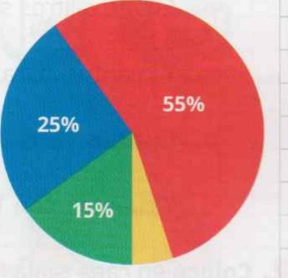
Lee las siguientes situaciones problemáticas, observa el gráfico y resuelve. Tú puedes!!

Los 200 alumnos de todos los sextos grados de un colegio votaron por el color del buzo de gimnasia, y los resultados se volcaron en el gráfico circular.
a) ¿Qué porcentaje votó por el amarillo?
b.¿Qué color votó más de la mitad de los alumnos?
c. ¿Y qué color votó la cuarta parte de los alumnos?

Calcula y completa la tabla con la cantidad de alumnos que votó cada color.
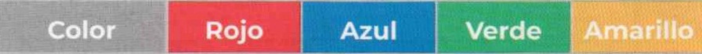
ALUMNOS

En una elección con tres candidatos a intendente, el ganador obtuvo el 45% de los votos; el segundo, más del 30%; y el tercero, el resto de los votos.

- Calcula en tu carpeta qué porcentaje de $ 200 es cada cantidad.

Valor monetario | Porcentajes
$100
$150
$50
$20
$60

*Del cuadro anterior elige tres porcentajes y confecciona sus gráficos.

*Me tomo un momento para reflexionar y completo lo siguiente….
LO QUE MÁS ME GUSTÓ DE LA CLASE ES…..

ALGO QUE REALMENTE ME AYUDÓ ES…..

LO QUE NO ME GUSTÓ ES…..

Criterios de evaluación:
- Comprende datos estadísticos mediante textos y gráficos.
- Halla el porcentaje correctamente.
- Confecciona gráficos mediante porcentajes.

Fecha: 14/04/20
Propósito:

Antes de comenzar con la dinámica de la clase se les da a conocer a los alumnos los
Abordar la importancia del rol del hombre como agente modificador del ambiente y el reconocimiento de su importancia en la preservación

Compartimos el siguiente texto:

Una responsabilidad de todos
LA PROTECCIÓN DE LOS AMBIENTES
Las personas obtienen de la naturaleza todo lo que necesitan para satisfacer sus necesidades generando, en varias oportunidades, grandes modificaciones en el medio ambiente.
La modificación de los ambientes por las actividades de las personas representa un grave problema. Una de las formas de preservar los ambientes es mediante la creación de áreas naturales protegidas.
Las áreas naturales protegidas son zonas con límites bien definidos, de características naturales, destinadas a la protección de especies animales y vegetales. Si bien su principal objetivo es proteger la variedad de especies o biodiversidad, también tienen como misión velar por los recursos culturales e históricos de ciertas regiones.
En la Argentina, el sistema de áreas naturales protegidas se remonta al año 1903, cuando el perito Francisco Moreno donó tierras de los bosques patagónicos al Estado porque consideraba que debían ser patrimonio público. Así nació el Parque Nacional Nahuel Huapi, el primero en Latinoamérica.
En nuestro país, la Administración de Parques Nacionales es el organismo estatal que tiene a su cargo el manejo y conservación de las áreas protegidas. En la actualidad, hay más de trescientas áreas protegidas que se distribuyen en las siguientes categorías:

• Parques nacionales y provinciales: son vastos territorios donde se ha resuelto conservar su estado natural. Se caracterizan porque son zonas representativas de un ambiente en particular. El ingreso de las personas está restringido a fines turísticos, recreativos o científicos. En ellos está prohibido residir y acampar. Son ejemplos: el Parque Nacional Nahuel Huapi y el Parque Nacional Los Cardones.
• Reservas naturales: Son áreas más pequeñas que los parques nacionales. Su función es conservar espacios naturales o preservar alguna especie. En algunas de ellas están permitidas las actividades turísticas y acampar. Podemos citar la Reserva natural Otamendi y la Reserva de Biosfera Delta del Paraná.
- Monumentos naturales: son ciertas especies vegetales y animales a los que se trata de preservar de la tala, la pesca o la caza indiscriminadas, como por ejemplo, la ballena franca austral y el huemul.
La preservación de las especies
A nivel mundial existe una entidad, la Unión Internacional para la Conservación de la Naturaleza (UICN), que tiene a su cargo detectar aquellas especies animales y vegetales que corren riesgo de extinguirse. Los biólogos realizan censos de las poblaciones animales y vegetales para ver si el número de individuos que las componen aumenta o disminuye. Con esos datos recolectados en todo el mundo, la UICN 'elabora una lista con las especies en riesgo de extinción. Esa lista se denomina lista roja de las especies amenazadas, y se actualiza cada dos años. A continuación, verán las categorías que utilizan los científicos para decidir en qué nivel de riesgo se ubica cada especie.
• Extintas: se trata de aquellas especies que no cuentan actualmente con individuos vivos. Por ejemplo, el rinoceronte negro.
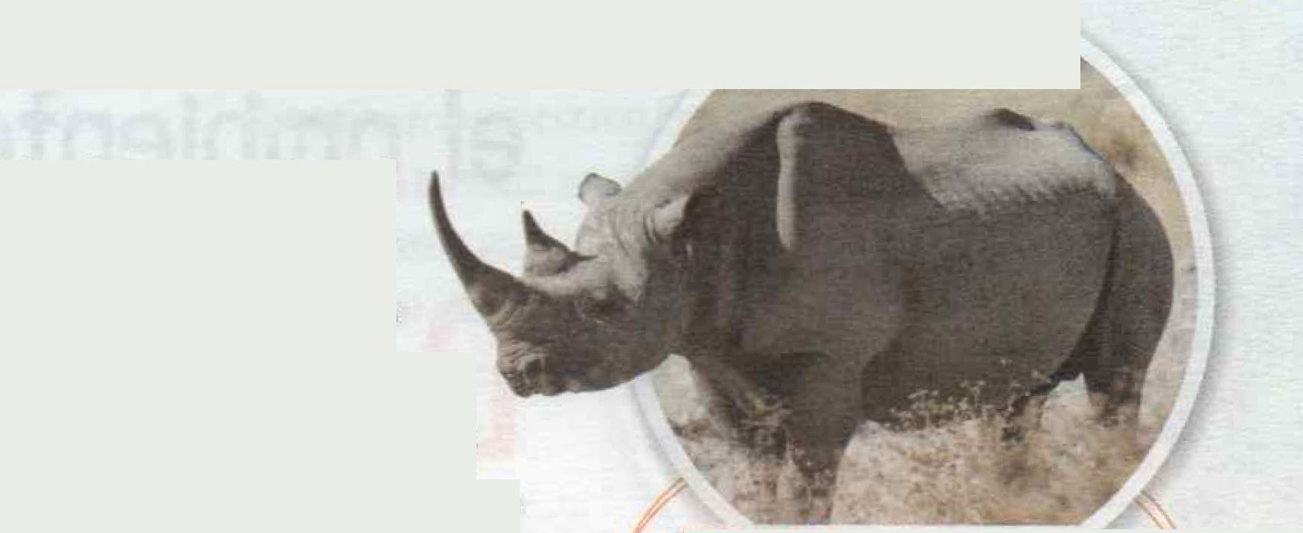

• Amenazadas: son aquellas que se encuentran en peligro de extinción en estado silvestre. Al existir pocos individuos, esta especie no puede reproducirse, con lo cual el riesgo de desaparecer aumenta. Vemos dos ejemplos
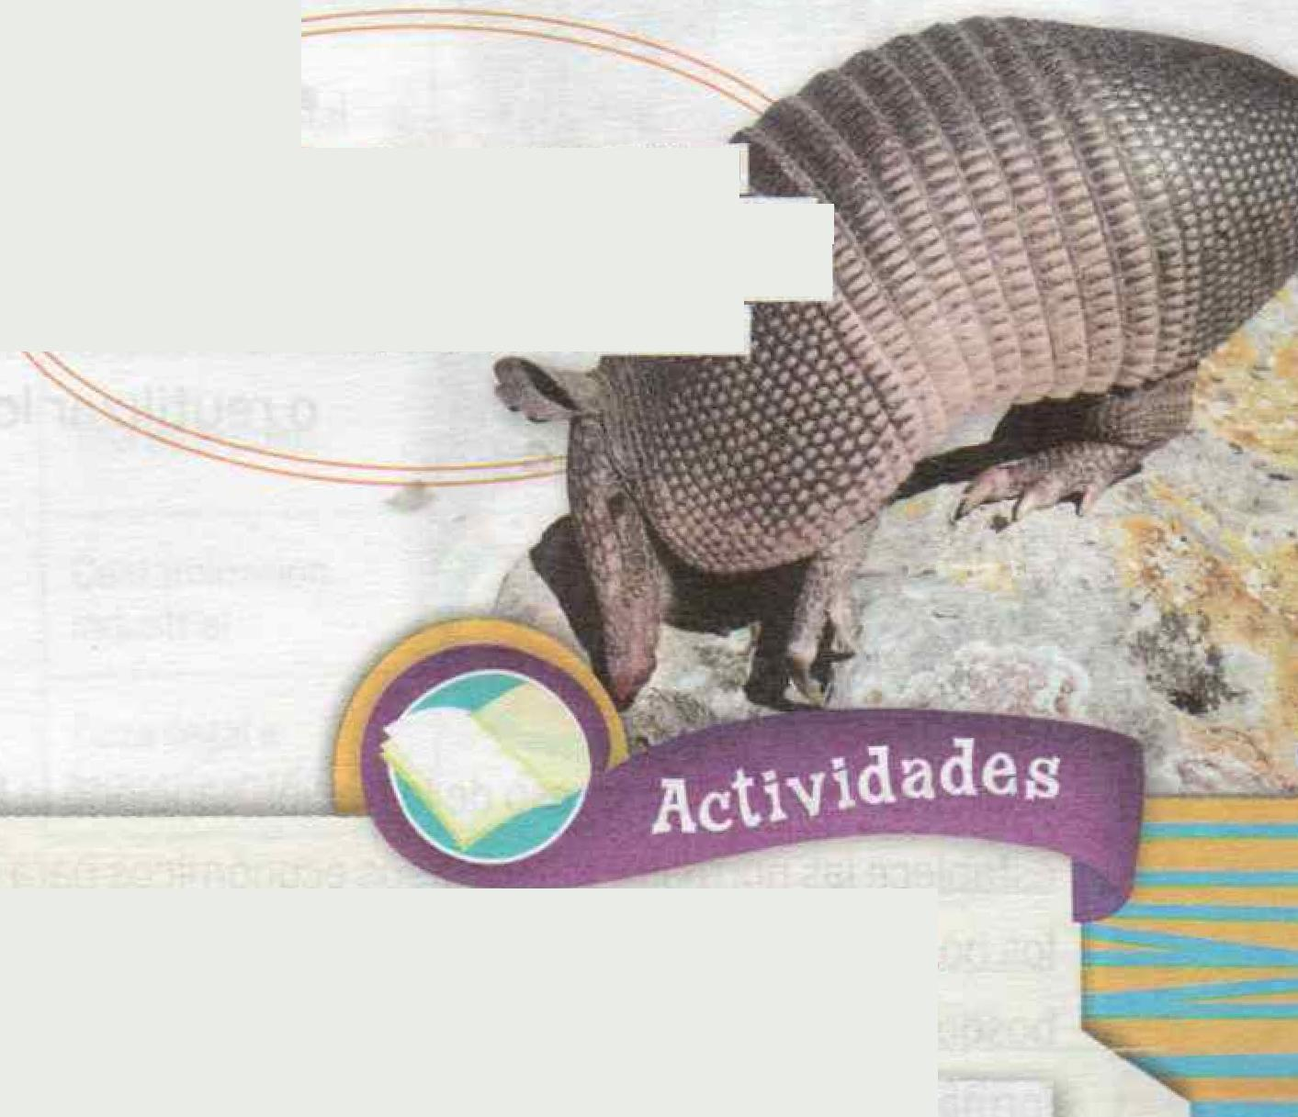
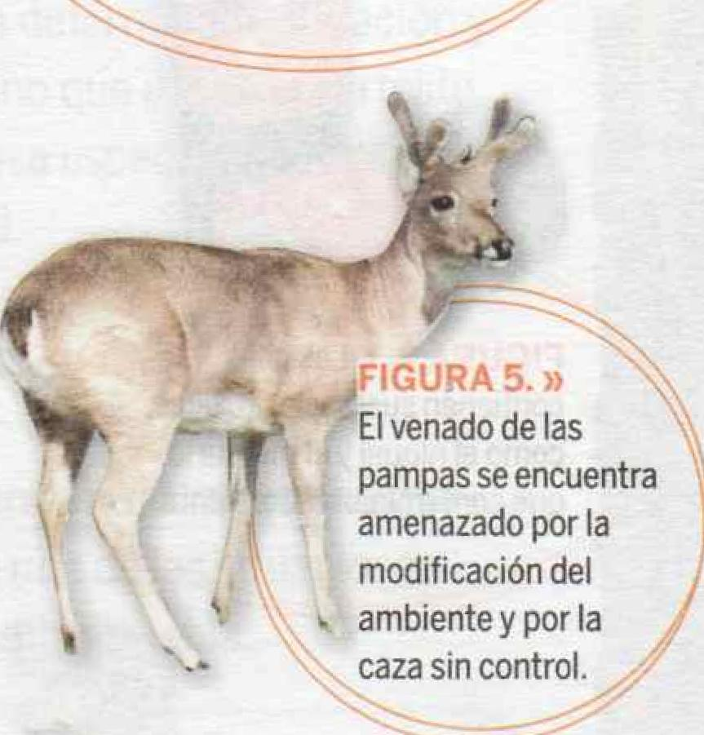
TATÚ CARRETA

• Vulnerables: se refiere a las especies que están próximas a integrar la lista de especies amenazadas.
En la Argentina hay al menos doce especies extintas de animales y cinco de plantas. De las doce especies animales, hay diez que se conservan en otros países y dos que han desaparecido del mundo: el guacamayo azul y el Lobo malvinense.

¡Hora de investigar!
Investiga si en la provincia de Córdoba o la ciudad en donde vivís hay algún área natural protegida. Luego responde:
a- ¿En qué año se creó?
b- ¿Por qué se creó?
c- ¿Quién la creó?
d- ¿La visitaste alguna vez?

2. Elige una de las siguientes especies amenazadas. Busca información y responde en tu carpeta.
TAPETÍ
TATÚ CARRETA

GUANACO
GATO MONTÉS

- ¿Cuál es su hábitat natural?

- ¿Dónde se la encuentra actualmente?

- ¿Qué actividades humanas la afectaron?
*Me tomo un momento para reflexionar y completo lo siguiente….
LO QUE MÁS ME GUSTÓ DE LA CLASE ES…..

LO QUE NO ME GUSTÓ ES…..

ALGO QUE REALMENTE ME AYUDÓ ES…..

Criterios de evaluación:

- Investiga sobre animales en peligro de extinción.
- Responde preguntas investigando sobre un área natural protegida.
- Expresa claramente lo trabajado.

